2
1/11/2022
Bionexo
RESULTADO – TOMADA DE PREÇO
N° 20222111EM31583HEAPA
O Instituto de Gestão e Humanização – IGH, entidade de direito privado e sem
fins lucrativos, classificado como Organização Social, vem tornar público o
resultado da Tomada de Preços, com a finalidade de adquirir bens, insumos e
serviços para o HEAPA - Hospital Estadual de Aparecida de Goiânia, com
endereço à Av. Diamante, s/n - St. Conde dos Arcos, Aparecida de Goiânia/GO,
CEP: 74.969-210.
Bionexo do Brasil Ltda
Relatório emitido em 21/11/2022 15:07
Comprador
IGH - HUAPA - HOSPITAL DE URGÊNCIA DE APARECIDA DE GOIÂNIA (11.858.570/0004-86)
AV. DIAMANTE, ESQUINA C/ A RUA MUCURI, SN - JARDIM CONDE DOS ARCOS - APARECIDA DE
GOIÂNIA, GO CEP: 74969-210
Relação de Itens (Confirmação)
Pedido de Cotação : 250985984
COTAÇÃO Nº 31583 - MANUTENÇÃO - HEAPA OUT/2022
Frete Próprio
Observações: *PAGAMENTO: Somente a prazo e por meio de depósito em conta PJ do fornecedor.
*
FRETE: Só serão aceitas propostas com frete CIF e para entrega no endereço: AV. DIAMANTE,
ESQUINA C/ A RUA MUCURI, JARDIM CONDE DOS ARCOS, AP DE GOIÂNIA/GO CEP: 74969210, dia e
horário especificado. *CERTIDÕES: As Certidões Municipal, Estadual de Goiás, Federal, FGTS e
Trabalhista devem estar regulares desde a data da emissão da proposta até a data do pagamento.
*
REGULAMENTO: O processo de compras obedecerá ao Regulamento de Compras do IGH, prevalecendo
este em relação a estes termos em caso de divergência.
Tipo de Cotação: Cotação Emergencial
Fornecedor : Todos os Fornecedores
Data de Confirmação : Todas
Faturamento
Mínimo
Validade da
Proposta
Condições de
Pagamento
Fornecedor
Prazo de Entrega
Frete Observações
Cirurgica Goiania Eireli
GOIÂNIA - GO
Marcelo Simoes Gusmao - (62)
10 dias após
confirmação
1
R$ 500,0000
31/10/2022
30 ddl
CIF
null
9
9161-4121
diretor@cirurgicagoiania.com.br
Mais informações
Programação
de Entrega
Preço
Unitário
Produto
Código
Fabricante Embalagem Fornecedor Comentário Justificativa
Quantidade Valor Total Usuário
BATERIA
AUTOM BAIXA
MANUTENCAO
P/VEICULO
BATERIA
AUTOM BAIXA
MANUTENCAO
P/VEICULO
PESADOS 12V
Rosana De
Oliveira
Moura
PESADOS 12V
1
50A/H -
Cirurgica
Goiania
Eireli
R$
R$
1
BATERIA
AUTOMOTIVA
DE BAIXA
MANUTENCAO
PARA VEICULO
PESADOS 12V
54021
-
UND
null
-
2 Unidade
1.200,0000
2.400,0000
1
50A/H -
18/11/2022
15:51
DIVERSAS -
DIVERSOS
1
50A/H
BATERIA
SELADA
CHUMBO
ACIDA 12V
18AH M5 -
UNIPOWER -
UNIPOWER
Rosana De
Oliveira
Moura
BATERIA
SELADA
ESTACIONARIA 64654
VRLA 12V
Cirurgica
Goiania
Eireli
R$
24,2500
R$
2
3
-
-
UND
UND
null
null
-
-
32 Unidade
5
16.776,0000
1
8/11/2022
15:51
1
8AH
BATERIA
SELADA
ESTACIONARIA
VRLA 12V
80AH -
DIVERSAS -
DIVERSOS
Rosana De
Oliveira
Moura
BATERIA
SELADA
ESTACIONARIA 64656
VRLA 12V
Cirurgica
Goiania
Eireli
R$
.000,0000
R$
32 Unidade
1
32.000,0000
1
8/11/2022
15:51
8
0AH
https://bionexo.bionexo.com/jsp/RelatPDC/relat_adjudica.jsp
1/2
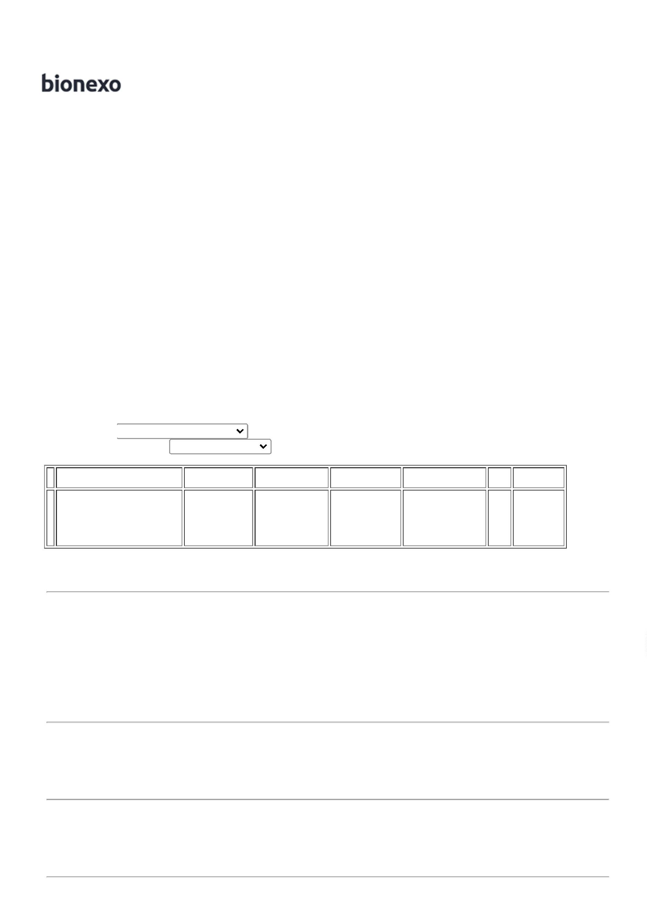

2
1/11/2022
Bionexo
Total
Parcial:
66.0
R$
51.176,0000
Total de Itens da Cotação: 3
Total de Itens Impressos: 3
Total
Geral:
R$
6
6.0
51.176,0000
Clique aqui para geração de relatório completo com quebra de página
https://bionexo.bionexo.com/jsp/RelatPDC/relat_adjudica.jsp
2/2

